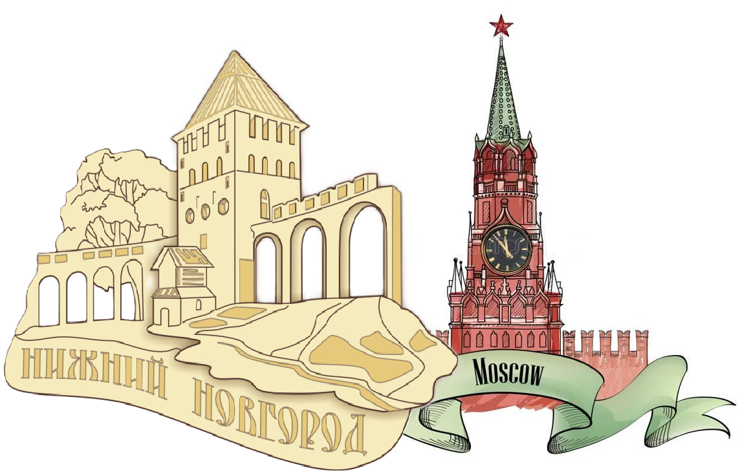
ТУРИСТИЧЕСКАЯ ФИРМА

тел. 8918 478-78-31, 8952-813-35-39
www. econom-tours.ru , e-mail:econom@mail.ru

Нижний Новгород и Москва за 4 дня
( ОСЕНЬ 2025 г. )
1 день | Прибытие в Нижний Новгород  Завтрак в кафе города  Обзорная автобусно-пешеходная экскурсия по городу Нижнему Новгороду знакомит с историй города, начиная с ХIII века до наших дней. Туристов восхитят прекрасные панорамы заречной части города, слияние Волги и Оки, великолепные заволжские дали. Полюбуетесь самым красивым храмом города – церковью Рождества Пресвятой Богородицы, знаменитой Чкаловской лестницей, жилой застройкой разных эпох, памятниками нашим славным землякам: летчикам П. Нестерову и В. Чкалову, писателю М. Горькому, «великому патриоту земли русской» К. Минину.  Экскурсия по Нижегородскому Кремлю. В средневековой Руси любой город начинался с Кремля — оборонительной крепости, защищавшей поселение от врагов. Существует такое старинное укрепление и в Нижнем Новгороде. Возведённый ещё в XVI столетии, нижегородский Кремль сегодня считается одним из главных исторических памятников города, его сердцем и самой посещаемой достопримечательностью.  Обед в кафе города  Посещение Нижегородской канатной дороги – туристы смогут совершить необычное путешествие по канатной дороге Нижний Новгород – Бор и обратно. Гарантированы потрясающие виды на Волгу и немного острых ощущений. Канатная дорога в Нижнем Новгороде является единственной в России и Европе с пролетом длиной в 861,2 метра, проходящим над водой.  Экскурсия в музей истории ГАЗ. Музей создан ветеранами завода, собравшими раритетные модели ГАЗ и памятные предметы прошлых лет. Представленные здесь автомобили отреставрированы и находятся на ходу. А некоторые из них регулярно участвуют в парадах и в съемках кинофильмов.  Трансфер в отель. Заселение. Свободное время Работа транспорта: 8 часов
2 день | Завтрак в гостинице. Освобождение номеров  Экскурсия по музейно-туристскому комплексу «Город мастеров». Это и Музей деревянного зодчества под открытым небом, и уникальные действующие мастерские древних городецких ремесел, традиции которых берегут благодарные городчане с незапамятных времен. Уникальный музейный комплекс на высоком берегу Волги издалека кажется единым ажурным теремом. Здесь можно познакомиться со всеми древними промыслами, прославившими Городец. Увидеть, как работают настоящие золотошвеи и проследить рождение шедевров городецкой росписи.  Обед в кафе города.  Пешеходная экскурсия по улице Рождественской – одной из древнейших и красивейших в Нижнем Новгороде. Здесь сохранилось много больших и красивых каменных домов, история которых начинается ещё в середине XVIII века. По официальным данным, здесь насчитывается порядка 35 памятников архитектуры. Каждое стороение этой улицы памятник искусства  Экскурсия в музей усадьбу Рукавишниковых. Главный дом усадьбы является объектом культурного наследия регионального значения, великолепным памятником гражданской архитектуры второй половины XIX в. Усадьба была построена представителем одной из известнейших и богатейших нижегородских купеческих династий, потомственным почетным гражданином Сергеем Михайловичем Рукавишниковым . Здание обильно украшено лепниной, балкон 2-го этажа поддерживают атланты, оконные простенки занимают горельефные фигуры кариатид. По второму этажу особняк связан с двухэтажным кирпичным флигелем. По завершении реконструкции в 1877 г. дом Рукавишникова стал самым заметным и богатым в Н. Новгороде.  Возвращение в Нижний Новгород. Ночной жд переезд в Москву. Работа транспорта: 10 часов
3 день | Утром прибытие в Москву.  Завтрак в кафе города  Обзорная экскурсия по столице России «Говорит и показывает Москва». Во время нашей экскурсии вы познакомитесь с историей Москвы, проследите за её судьбой и строительством, сравните древнюю и современную архитектуру, узнаете имена людей, сыгравших важную роль в жизни столицы. Мы увидим главную смотровую площадку Москвы - Воробьевы горы, стадион Лужники. Мы проедем по самым известным и красивым улицам города: Мясницкой, Тверской, Моховой, Садовому и Бульварному кольцу; увидим Большой Театр и "Детский мир", Лубянскую площадь и набережные Москвы-реки и многое другое…  Пешеходная экскурсия по Красной площади - главной площади страны, увидим башни и стены Кремля, послушаем бой курантов главной кремлёвской башни - Спасской, увидим здание Сената - рабочее место нашего президента. Сфотографируемся у первого памятника Москвы - памятника "Минину и Пожарскому". Посмотрим на Лобное место и мавзолей В. И. Ленина, полюбуемся на Собор Василия Блаженного и здание Исторического музея. Заглянем в ГУМ и "Парк Зарядье". Посетим Пост №1 нашей страны - могилу Неизвестного солдата с Вечным огнём в Александровском саду.  Обед в кафе города.  Экскурсия в Исторический музей на Красной площади. Построенный в конце 19 века в русском архитектурном стиле, этот музей является крупнейшим национальным музеем России. Общая концепция музея — «служить наглядной историей главных эпох русского государства», здесь собраны археологические находки, исторические реликвии, документы и многое другое. (программа будет предложена на выбор!)  Посещение парка Зарядье. В «Зарядье» высажено более миллиона растений, в том числе редкие виды из Красной книги Московской области. Богатая ботаническая коллекция знакомит посетителей с природным многообразием всей страны. Наблюдения за сезонными изменениями в парке, флорой и фауной помогают следить за экологической ситуацией в регионе. А так же вы совершите полет на Москвой!  Трансфер в отель. Заселение. Свбодное время Работа транспорта 7 часов
4 день | Завтрак в гостинице. Освобождение номеров  Экскурсия на киностудию «Мосфильм». Эта экскурсия погрузит вас в мир кино, но ведь самое интересное происходит за кадром! О том, как создаётся фильм, как работают режиссёры, примеры, водители, декораторы, костюмеры и другие помощники, вы узнаете на этой экскурсии. Вы посетите две площадки с декорациями Санкт - Петербурга и Старой Москвы и киносъёмочный павильон, увидите эскизы к фильмам и операторскую технику, коллекцию ретро - автомобилей и карет, полюбуетесь на костюмы, специально изготовленные в швейных мастерских «Мосфильма», а завершит экскурсию осмотр подвижной экспозиции по фильму «Вий».  Обед в кафе города  Экскурсия в технопарк Сколково. Мы покажем самые прорывные проекты российских разработчиков: гигантский 3D принтер, удивительные гаджеты для киборгов, приспособления для умного дома и еще десяток интересных технологических решений. Расскажем, как инновационные идеи рождаются, реализуются и выходят в жизнь. И как им в этом помогают Фонд Сколково и другие институции.  Трансфер на вокзал. Окончание программы. Свободное время. Работа транспорта 7 часов

Стоимость путевки на 1 человека в рублях
 | 30+3 | 20+2
Гостиница 3*: размещение в номерах со всеми удобствами категории «стандарт», завтрак «Шведский стол». | 31800 | 32550
Доплата за 1 взрослого (старше 18 лет) в составе школьной группы - 500 рублей

В стоимость тура входит: проживание в выбранной гостиницах (2 ночи), 2 завтрака в гостинице, 2 завтрака в кафе города, 4 обеда в кафе города, встреча на ж/д вокзале с 07:00, экскурсионное обслуживание, включая входные билеты в музеи, транспортное обслуживание (по программе), работа гидов (4 дня)

- В стоимость путевки не входит:
- проезд на городском транспорте

В стоимость не входит :
ж/д проезд Краснодар –Нижний Новгород-Москва – Краснодар

